- Un tercero proporciona el servidor.
-Tiene PostgreSQL instalado y ejecutándose en su pc.
-Tiene configurada un vpn privada a la cual me conecto y es donde se encuentra la db(Tailscale).
- En mi pc, en remoto instaló Tailscale y lo ejecutó.
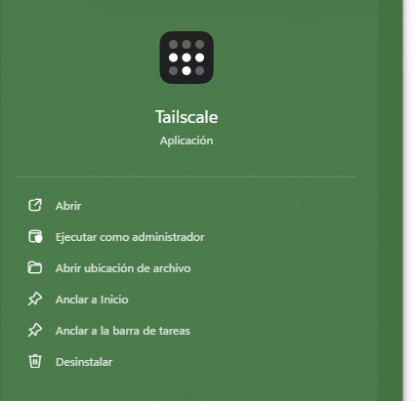
- Me conecto a la vpn del tercero con credenciales que él crea un usuario admin y me lo proporciona é ingreso.
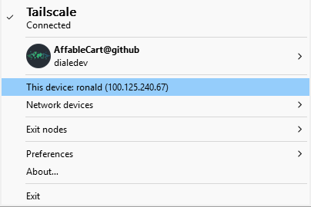
- Ya conectado a la vpn puedo ingresar al gestor de bases de datos.
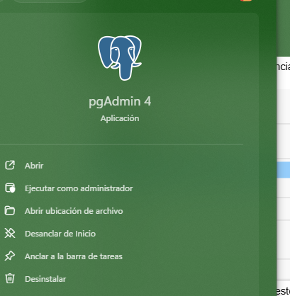
- Mayormente va a pedir registrar por si es primera vez que entramos, nos pedirá las credenciales del usuario proporcionado en mi caso el que dio el tercero.
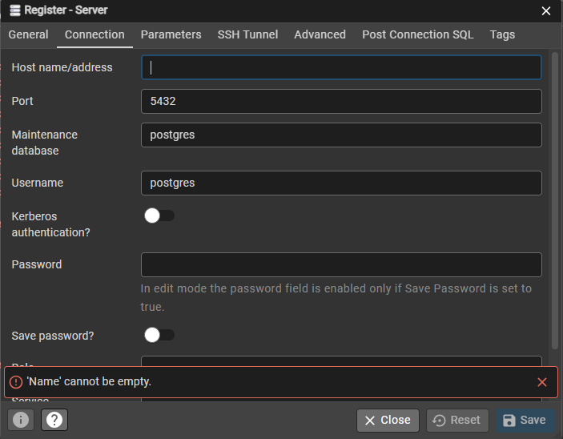
- No porque con tener conexión con Tailscale ya nos conectará automáticamente.
Ya con esa conexión podemos crear las db que queramos y los cambios se harán automáticamente en toda la red de la vpn(si requiere conexión a internet)
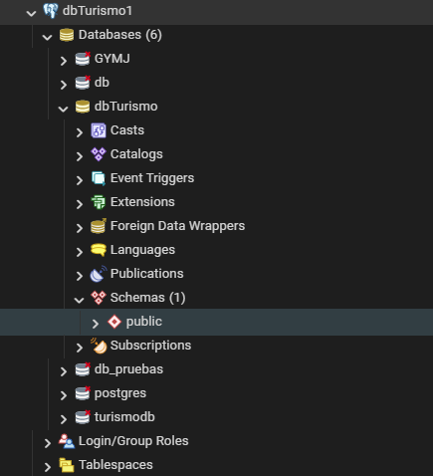
- Paso 7 disfrute.

